Актуальные сведения о ходе расследования уголовного дела по геноциду на 26.01.2026
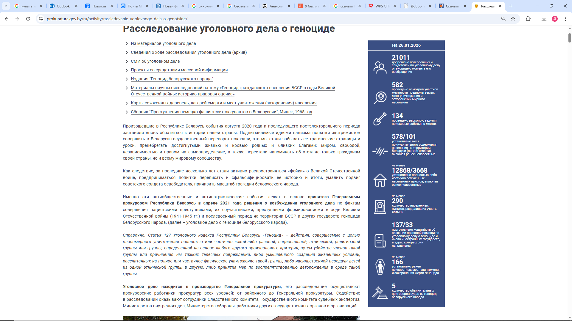 | 21011  допрошено потерпевших и свидетелей по уголовному делу о геноциде с момента его возбуждения
582
проведено осмотров участков местности предполагаемых мест уничтожения и захоронений мирного населения
134
проведено раскопок, ведутся поисковые работы на местах
578/101
установлено мест принудительного содержания населения на территории Беларуси, включая ранее неизвестные
не менее
12 868/3668
установлено полностью либо частично сожженных населенных пунктов, включая ранее неизвестные
не менее
290
количество населенных пунктов, разделивших участь Хатыни
137/33
подготовлено ходатайств об оказании правовой помощи по уголовному делу о геноциде и число иностранных государств, в адрес которых они направлены
166
установлено ранее неизвестных мест уничтожения и захоронения жертв геноцида
5
количество обвинительных приговоров судов за геноцид белорусского народа

